

INDICAÇÃO Nº ______ /2025.

INDICO à Mesa, após ouvido o Plenário em sua forma regimental, que seja enviado expediente ao Excelentíssimo Senhor Marcilio Régio, Prefeito do Município de Goiana, solicitando ao setor competente, que veja a possibilidade de realizar a revitalização do canal localizado em Ponta de Pedras, no município de Goiana–PE.
Sala das Sessões da Câmara Municipal de Goiana, em 25 de novembro de 2025.

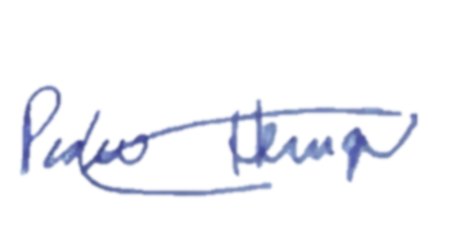

Ver: Pedro Henrique



JUSTIFICATIVA

O canal situado em Ponta de Pedras encontra-se em condições inadequadas, apresentando acúmulo de lixo, assoreamento e comprometendo o escoamento adequado das águas. Esses problemas têm causado diversos transtornos para os moradores, como mau cheiro, proliferação de insetos, riscos à saúde pública e alagamentos frequentes nos períodos de chuva.
A revitalização do canal, por meio de limpeza, desobstrução, desassoreamento, reforço das margens e melhorias no fluxo hídrico, é fundamental para garantir melhores condições sanitárias, segurança e qualidade de vida para a população local. Além disso, a intervenção contribuirá para evitar danos estruturais em residências próximas e preservar o ambiente da comunidade.
Diante da importância da demanda, solicito ao Poder Executivo Municipal que avalie e realize as ações necessárias para a revitalização do canal em Ponta de Pedras.

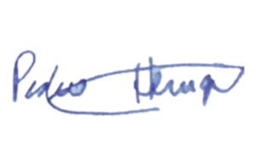
Sala das Sessões da Câmara Municipal de Goiana, em 25 de novembro de 2025.

Ver: Pedro Henrique

